2015年度

德惠市农业区划委员会办公室部门决算

2016年9月21日

目 录

第一部分 部门概况
一、主要职能
二、机构设置及部门决算单位构成
第二部分 2015年度部门决算表
一、收入支出决算总表
二、收入决算表
三、支出决算表
四、财政拨款收入支出决算总表
五、一般公共预算财政拨款支出决算表
六、一般公共预算财政拨款基本支出决算表
七、一般公共预算财政拨款“三公”经费支出决算表
八、政府性基金预算财政拨款收入支出决算表
第三部分 2015年度部门决算情况说明
第四部分 名词解释

第一部分 部门概况

一、主要职能
1.为合理利用土地资源提供规划设计服务；
2.土地利用总体规划图制做档案管理；
3.基本农田图件制做档案管理；
4.土地利用总体规划修编工作。
5.全市农业资源调查监测编制资源区划。
二、机构设置及部门决算单位构成
根据上述职责，德惠市农业区划委员会办公室内设1个机构，为办公室。
纳入德惠市农业区划委员会办公室2015年度部门决算编制范围的单位为本单位。
2015年实有人员10人，其中：在职人员8人，离退休人员2人。

第二部分 2015年度部门决算表

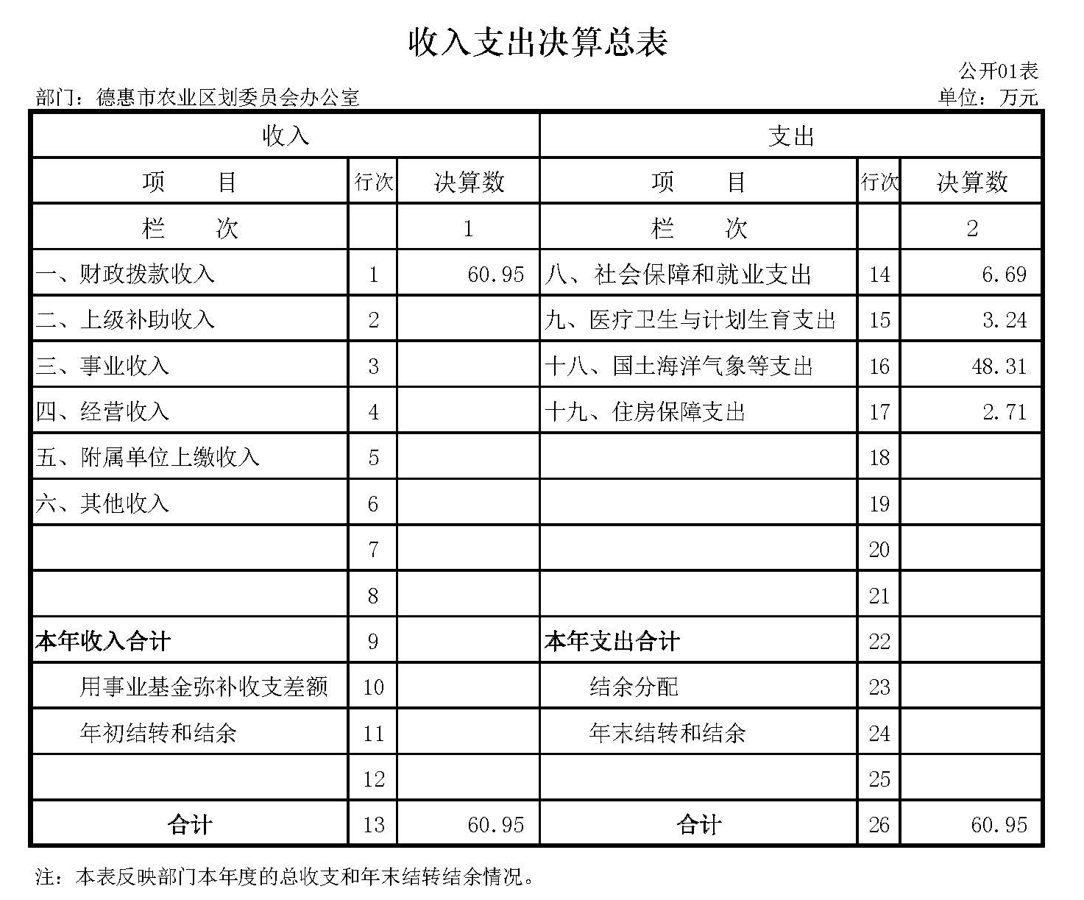
一、收入支出决算总表

二、收入决算表

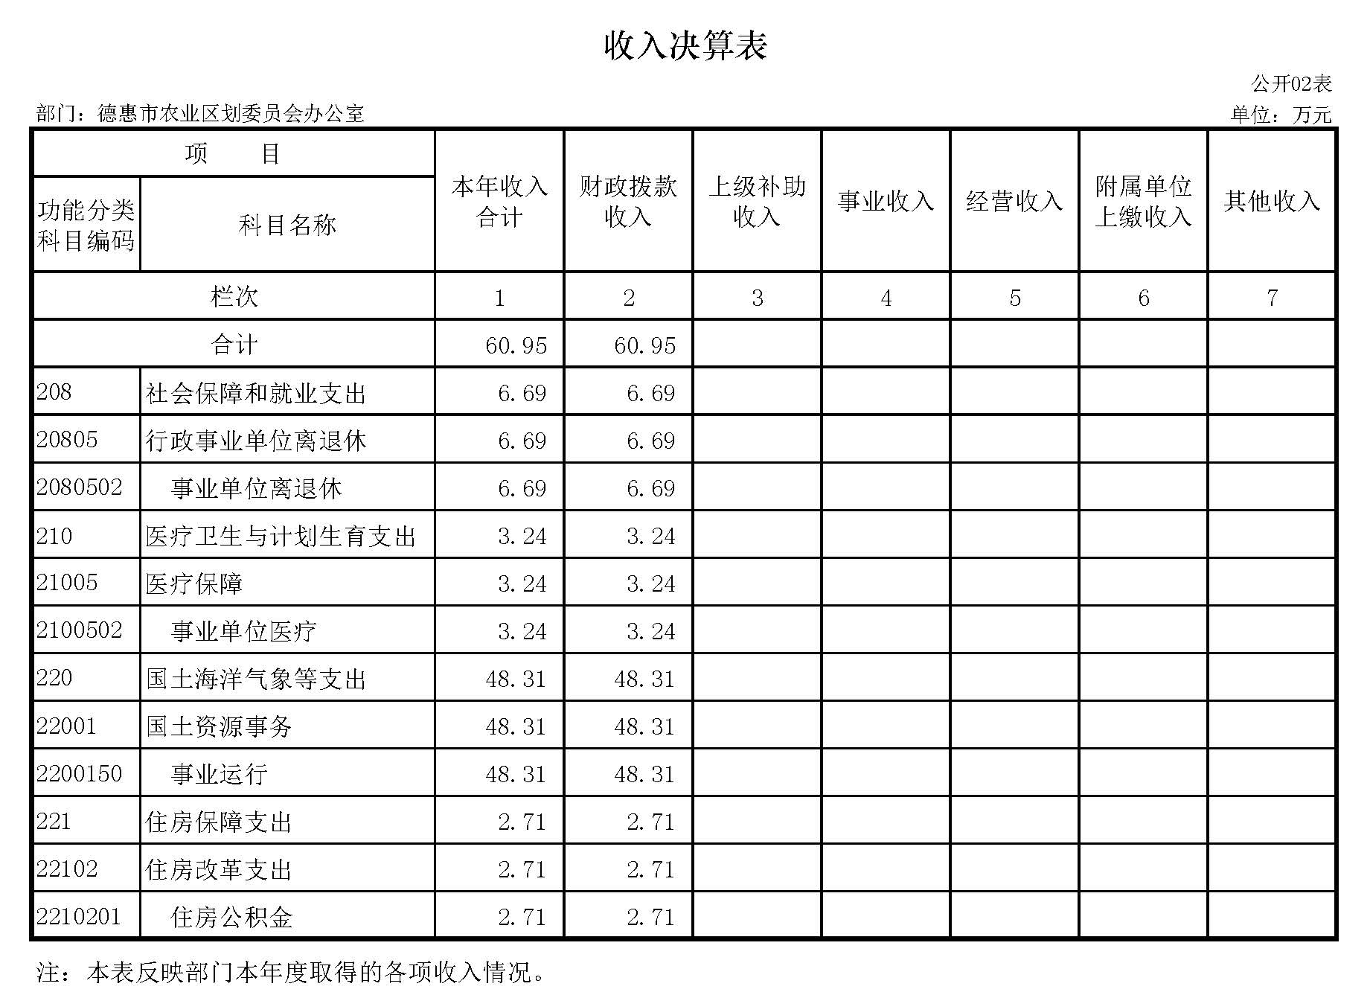

三、支出决算表

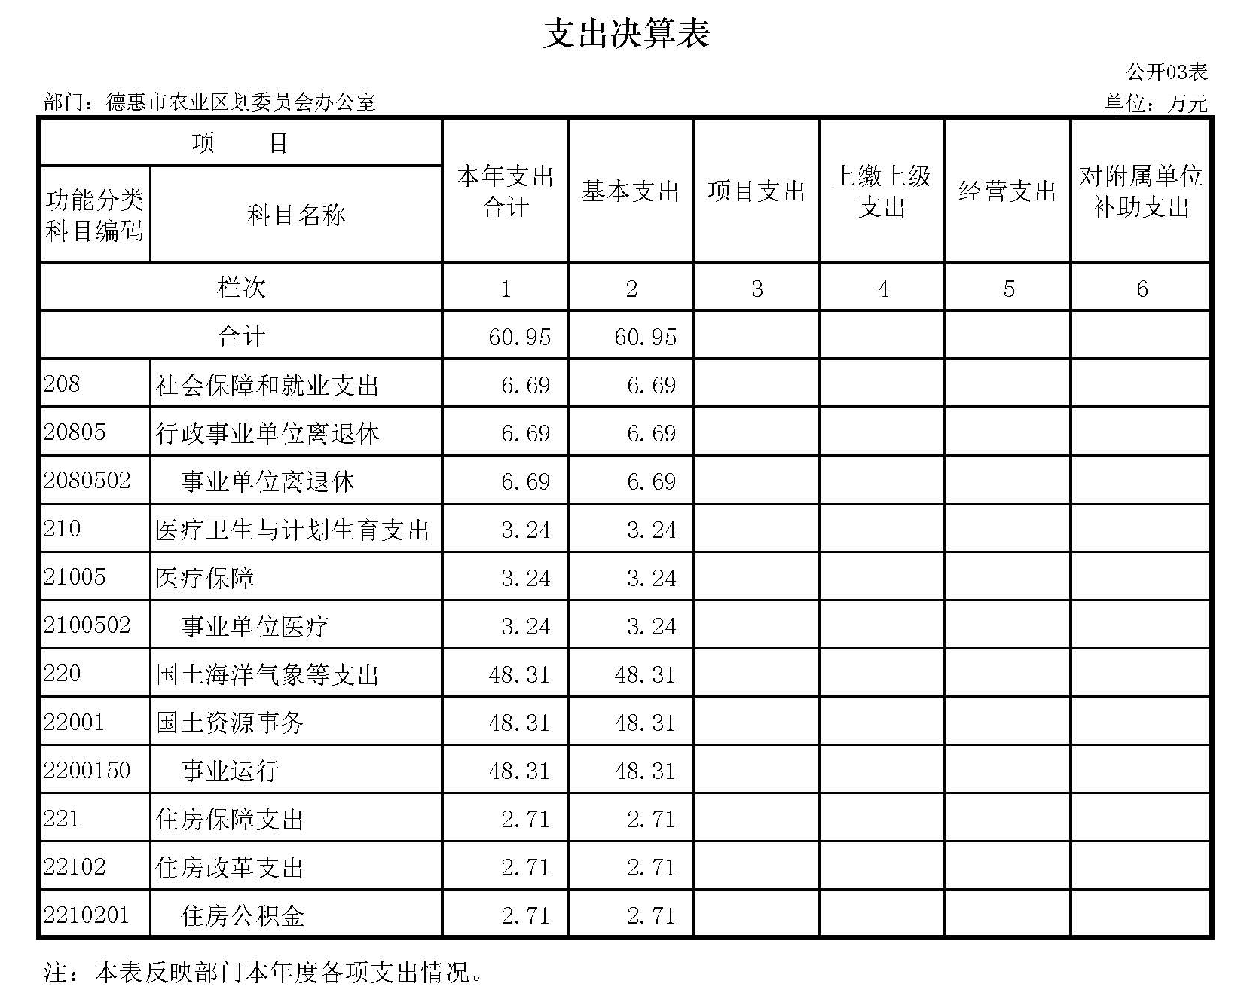

四、财政拨款收入支出决算总表

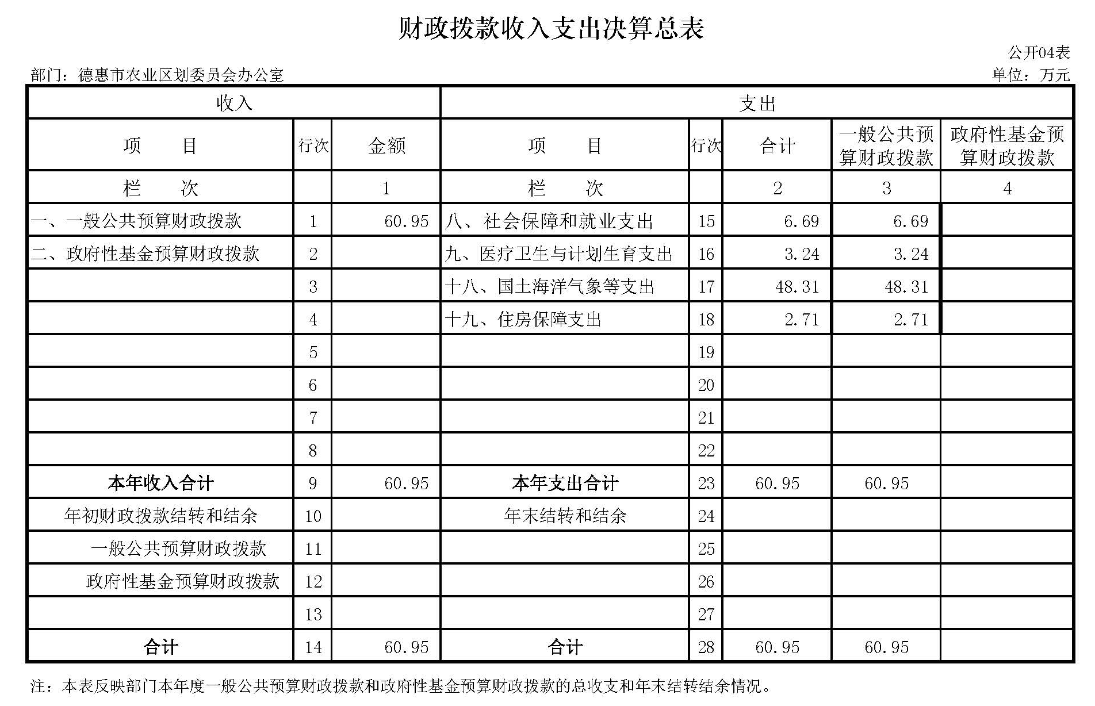

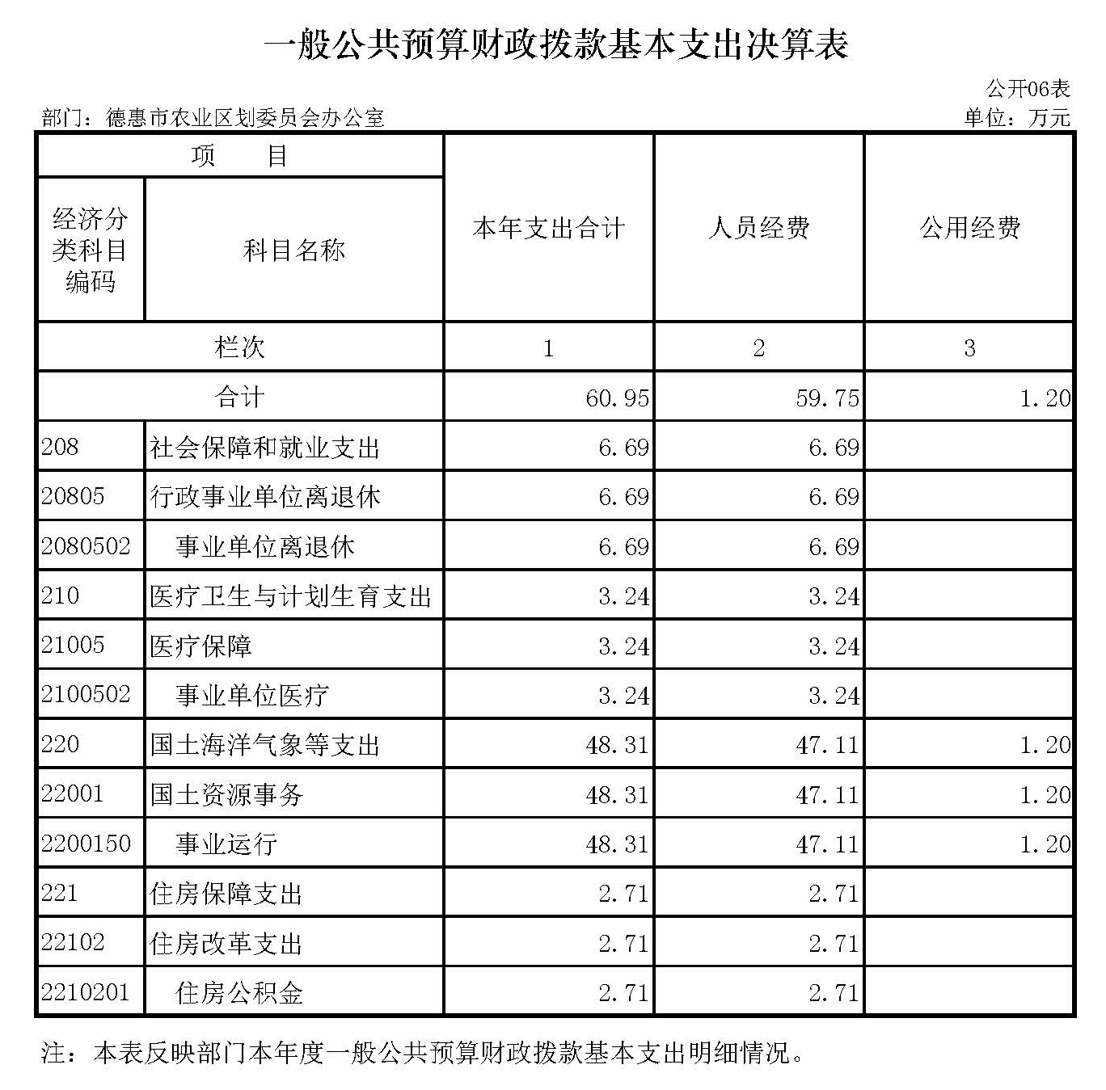
五、一般公共预算财政拨款支出决算表

六、一般公共预算财政拨款基本支出决算表
 |  |  |  | 公开06表
部门：德惠市农业区划委员会办公室 |  |  |  | 金额单位：万元
项 目 |  | 本年支出合计 | 人员经费 | 公用经费
经济分类科目编码 | 科目名称 | 本年支出合计 | 人员经费 | 公用经费
栏 次 |  | 1 | 2 | 3
合 计 |  | 60.95 | 59.75 | 1.20
301 | 工资福利支出 | 50.35 | 50.35 | 0.00
30101 | 基本工资 | 45.90 | 45.90 | 0.00
30104 | 社会保障缴费 | 3.25 | 3.25 | 0.00
30107 | 绩效工资 | 1.21 | 1.21 | 0.00
302 | 商品和服务支出 | 1.20 | 0.00 | 1.20
30201 | 办公费 | 1.20 | 0.00 | 1.20
303 | 对个人和家庭的补助 | 9.40 | 9.40 | 0.00
30302 | 退休费 | 6.69 | 6.69 | 0.00
30311 | 住房公积金 | 2.71 | 2.71 | 0.00

注：本表反映部门本年度一般公共预算财政拨款基本支出明细情况

七、一般公共预算财政拨款“三公”经费支出决算表
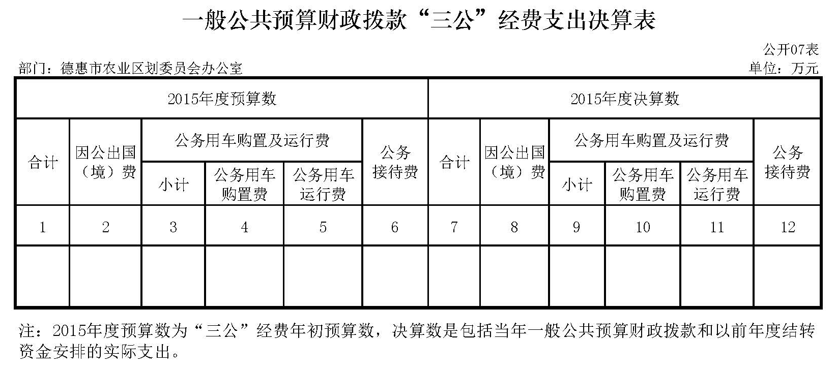

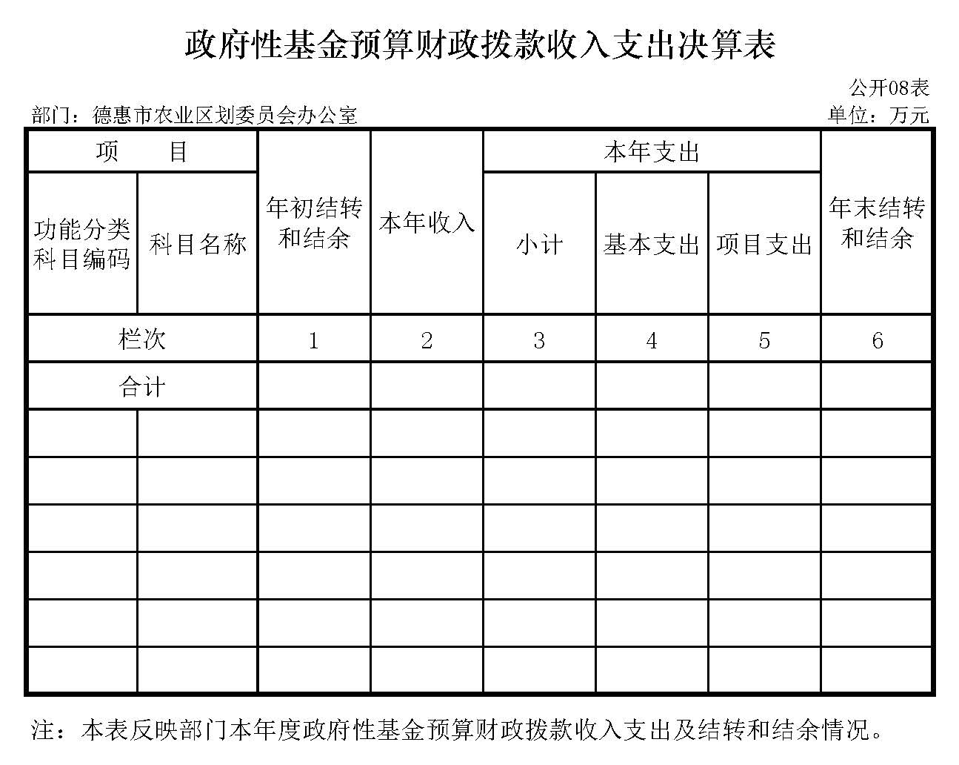
八、政府性基金预算财政拨款收入支出决算表

第三部分 2015年度部门决算情况说明

一、关于德惠市农业区划委员会办公室2015年度收入支出决算总体情况说明
德惠市农业区划委员会办公室2015年收入总计60.95万元，比2014年增加11.71万元，增长24%；支出总计60.95万元，增加11.71万元，增长24%。主要原因是工资晋升。

二、关于德惠市农业区划委员会办公室2015年度收入决算情况说明
本年收入合计60.95万元，全部为财政拨款收入，占100%。

三、关于德惠市农业区划委员会办公室2015年度支出决算情况说明
本年支出合计60.95万元，全部为基本支出，占100%。

四、关于德惠市农业区划委员会办公室2015年度财政拨款收入支出决算总体情况说明
德惠市农业区划委员会办公室2015年财政拨款收支总决算60.95万元，财政拨款收支总计比2014年各增加11.71万元，增长24%。主要原因是工资晋升。

五、关于德惠市农业区划委员会办公室2015年度一般公共预算财政拨款支出决算情况说明
（一）财政拨款支出决算总体情况
德惠市农业区划委员会办公室2015年财政拨款支出60.95万元，占本年支出合计的100%。与2014年相比，财政拨款支出增加11.71万元，增长24%。主要原因是工资晋升后，相应地事业单位离退休、事业单位医疗、事业运行（工资）、住房公积金支出上幅。
（二）财政拨款支出决算结构情况
德惠市农业区划委员会办公室2015年财政拨款支出60.95万元，主要用于以下方面：社会保障和就业支出6.69万元，占11%；医疗卫生与计划生育支出3.24万元，占5 %；国土海洋气象等支出48.31万元，占79%；住房保障支出2.71 万元，占5%。
（三）财政拨款支出决算具体情况
德惠市农业区划委员会办公室2015年财政拨款支出年初预算为47.53万元，支出决算为60.95万元，完成年初预算的100%。

六、关于德惠市农业区划委员会办公室2015年度一般公共预算财政拨款基本支出决算情况说明
德惠市农业区划委员会办公室2015年财政拨款基本支出60.95万元。
全部为人员经费，主要包括：基本工资、社会保障缴费、绩效工资、退休费、住房公积金。
公用经费1.2万元，全部为办公费。
七、关于德惠市农业区划委员会办公室2015年度一般公共预算财政拨款“三公”经费支出决算情况说明
（一）“三公”经费财政拨款支出决算总体情况说明
德惠市农业区划委员会办公室2015年“三公”经费财政拨款支出预算为0万元，支出决算为0万元。
第四部分 名词解释

一、财政拨款收入：指财政当年拨付的资金。
二、基本支出：指为保障机构正常运转、完成日常工作任务而发生的人员支出和公用支出等各项支出。

